DIPLOMA DE PARTICIPACION

RETO SOLIDARIO

#100años100kmsolidarios



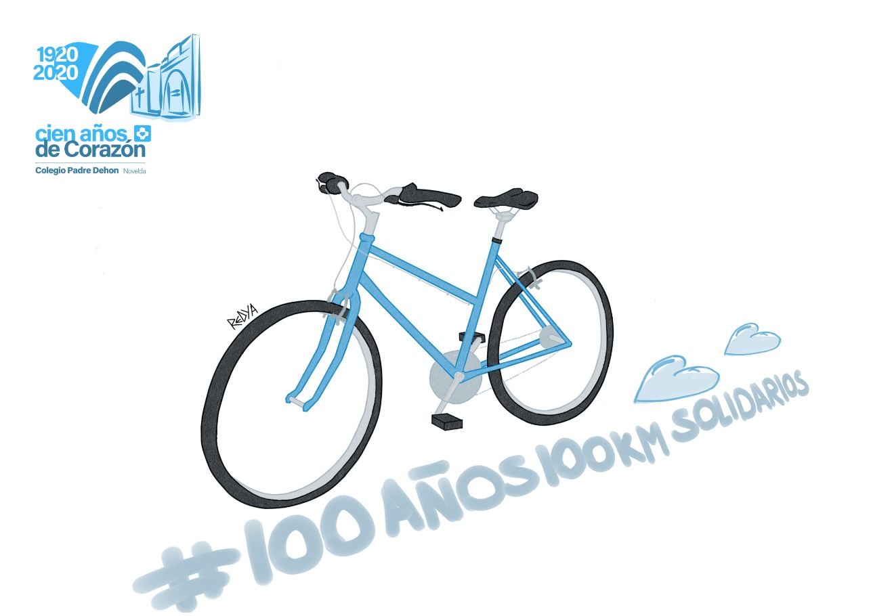

**Del 14 de marzo al 14 de abril de 2021**